**2021年11月绍兴市选考科目诊断性考试**

**技术试题**

**注意事项：**

**1.本试卷分两部分，第一部分信息技术，第二部分通用技术。全卷共18页，第一部分1至10页，第二部分11至18页；**

**2.考试时间90分钟，满分100分。**

**第一部分 信息技术(共50分)**

**一、选择题(本大题共12小题，每小题2分，共24分。在每小题给出的四个选项中，只有一个符合题目要求)**

1. 下列有关信息和信息技术的说法，正确的是（ ）

A. 信息作为一种社会资源，是近代社会才有的

B. 同一信息对不同的人，其价值都是相同的

C. 要使用计算机处理信息，必须先把信息编码为二进制

D. 文字、语言、图形、图像、声音和形体动作是信息的表达技术

【答案】C

2. 下列关于网页和网络的说法，不正确的是（ ）

A. HTTP协议用于浏览器和Web服务器之间信息传输

B. 把网页“添加到收藏夹”，其实质收藏网页地址

C. 在某购物网站按商品类别进行信息查询属于主题目录检索

D. 使用同一关键字在不同搜索引擎搜索得到的结果一定是相同的

【答案】D

3. 用Access软件设计天气信息数据库，其中已建好的“台风”数据表用于存储下图所示的数据。

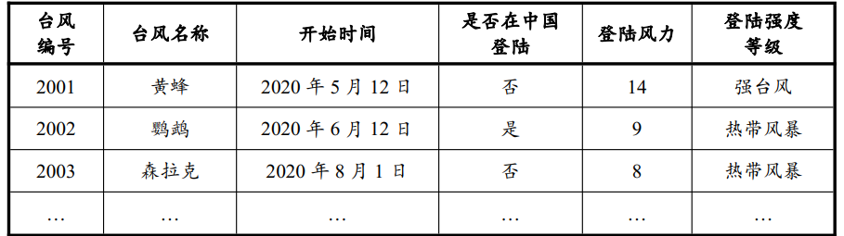

下列关于“台风”数据表的描述，正确的是（ ）

A. “台风编号”列在该数据表中相应字段的数据类型只能设置为“数字”型

B. “是否在中国登陆”列在该数据表中相应字段的数据类型可以设置为“是/否”型

C. “台风”数据表中的字段顺序一定和上表中的顺序一致

D. 不可以把该Access数据表中的台风数据导出到Excel表

【答案】B

4. 下列有关信息编码的说法，正确的是（ ）

A. 根据GB2312标准，“芯片”两个字的内码共占2个字节

B. 计算机存储一个ASCII码时，占用1个字节，最高位为“1”

C. 已知字母“F”的ASCII码值为46H，则字母“G”的ASCII码值为71D

D. 某7位二进制数的最高位和最低位都为1，则转换为十进制数后的值大于65

【答案】C

5. 使用GoldWave软件编辑某音频文件，部分界面如图所示。

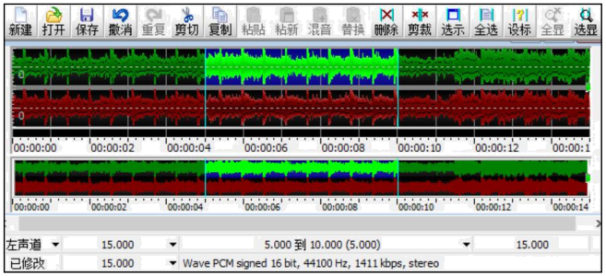

在当前状态下，下列说法正确的是（ ）

A. 执行“剪裁”操作后，音频时长减少了5秒

B. 先执行“复制”操作，再执行“粘贴”操作后，音频时长增加了5秒

C. 执行“更改音量”操作，把音量增加一倍后直接保存，存储容量为原来的2倍

D. 执行“删除”操作后直接保存，音频文件的存储容量约为原来的2/3

【答案】B

6. 将一幅未经压缩的1024*768像素、256级灰度的BMP图像另存为JPEG格式文件，存储后的文件存储容量为76KB，则该压缩比约为（ ）

A. 5：1 B. 10：1 C. 80：1 D. 320：1

【答案】B

7. VB表达式Abs(Int(-4.1))^2+15 Mod 5\2的值是（ ）

A. 16 B. 17 C. 25 D. 26

【答案】D

8. 某算法的部分流程图如图所示。

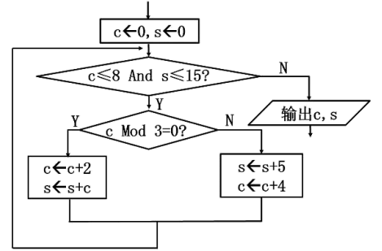

执行这部分流程后，输出c，s的值分别是（ ）

A. 12，20 B. 8，15 C. 12，15 D. 14，34

【答案】A

9. 以下VB程序段的功能是：从文本框Text1和Text2中分别读入正整数n和r(2≤r<10)，把n转化为r进制并显示在标签Label1上。

s=""

n = Val(Text1.Text)

r = Val(Text2.Text)

Do While n> 0

学科网(www.zxxk.com)--教育资源门户，提供试卷、教案、课件、论文、素材以及各类教学资源下载，还有大量而丰富的教学相关资讯！

Loop

Labell.Caption = s

方框中的代码由以下三部分组成：

①n=n\r ②t=n Mod r ③s=Chr(Asc("0")+t)+s

下列选项中代码顺序正确的是（ ）

A. ①②③ B. ②①③ C. ①③② D. ③①②

【答案】B

10. 有如下VB程序段：

sl = "PROGRAM":s2= ""

For i= 1 To 4

t= Int(Rnd * 4)*2+ 1

Do While f(t)

t= Int(Rnd* 4)*2+ 1

Loop

f(t)= True

s2=s2 + Mid(sl,t, 1)

Next i

Labell.Caption = s2

数组f各元素的初值为False，执行该程序段后，标签Label1上显示的内容可能是（ ）

A. PPOM B. MROR C. PROM D. RPAM

【答案】C

11. 把数组元素d(1)到d(n)中前5个不同的最大值降序排到d(1)到d(5)中，其中n≥10，数组d中各元素值均小于100且不同元素个数大于5。实现该功能的VB程序段如下：

d(0)= 100

For i= 1 To 5

k=i

For j=i+ 1 To n

If d(j)< d(i- 1) Then

If①________Then k=j

End If

Next j

If i学科网(www.zxxk.com)--教育资源门户，提供试卷、教案、课件、论文、素材以及各类教学资源下载，还有大量而丰富的教学相关资讯！k Then t = d(i): d(i)= d(k): d(k)= t

Next i

则代码中①处的语句为（ ）

A. d(k)>=d(i-1) And d(j)<d(k) B. d(k)>=d(i-1) Or d(j)<d(k)

C. d(k)>=d(i-1) And d(j)>d(k) D. d(k)>=d(i-1) Or d(j)>d(k)

【答案】D

12. 有如下VB程序段：

For p= 1 To 6

i=l:j=6:q=0

Do While i<= j

m=(i +j)\2

q=q+1

If p= mThen

f(p)=q: Exit Do 'ExitDo表示退出循环

End If

If p>m Then

i=m+1

Else

j=m-1

Loop

Next p

数组元素f(1)到f(6)初始为0，执行该程序段后，其值依次是（ ）

A. 2，3，1，3，2，3 B. 3，2，3，1，2，3

C. 2，3，1，3，3，2 D. 3，2，1，3，2，3

【答案】A

**二、非选择题(本大题共4小题，其中第13小题4分，第14小题8分，第15小题7分，第16小题7分，共26分)**

13. 小王收集了2019年和2020年浙江省各市人口数据，并使用Excel软件进行数据处理，部分界面如图a所示。

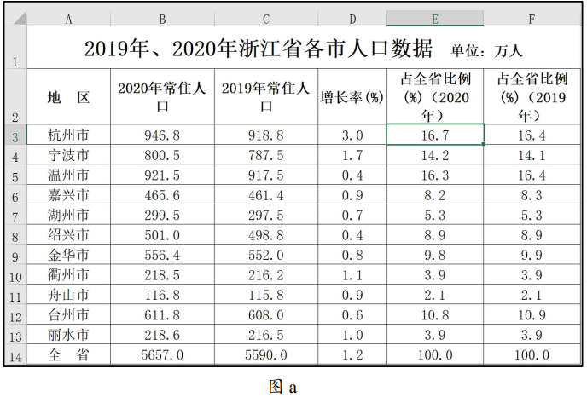

请回答下列问题：

(1)区域E3：F14的值是通过公式计算得到的：先在单元格E3中输入公式，再利用自动填充功能完成区域E3：F14其他单元格的计算，则E3中的公式是___________。(提示：占全省比例(%)=当年该市常住人口/当年全省常住人口*100)。

(2)根据图a中的数据制作图b所示的图表，则图表的数据区域是___________。

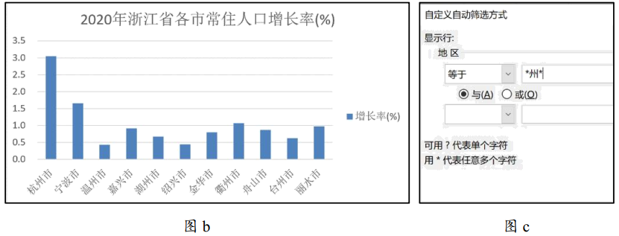

(3)小王进行以下操作，下列说法正确的是___________(多选，填字母)。

A.将B3单元格的小数位数设置为0，则E3单元格中显示的值变小

B.对“地区”列进行筛选，部分界面如图c所示，可以筛选出所有包含“州”的城市记录

C.对区域A2：F13按“2020年常住人口”为关键字降序排序，图b所示的图表不会变化

D.以“增长率(%)”为关键字降序排序，再以“地区”包含“州”进行筛选，则排在最前面的是包含“州”的城市中增长率最高的城市

【答案】 ①. =B3/B$14*100 或=B3/SUM（B$3:B$13）* 100 ②. A2:A13,D2:D13 ③. BD

14. 小明制作主题为“铸梦太空”的多媒体作品。首先使用Photoshop软件处理图像，然后使用Flash软件制作动画作品。请回答下列问题：

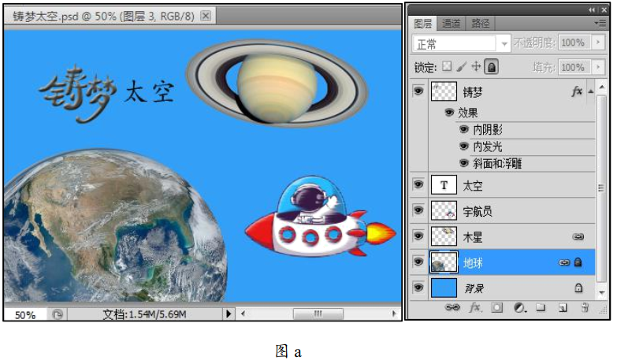

(1)处理图像的部分界面如图a所示。下列说法正确的有__________(多选，填字母)。

A.可以复制“铸梦”图层的图层样式并粘贴到“宇航员”图层

B.可以将“木星”图层的名称改为“木星与卫星群”

C.“太空”图层可能设置了滤镜效果

D.可以利用“文字”工具修改“铸梦”图层中文字的大小

E.可以利用“渐变工具”将“背景”图层填充为蓝黑线性渐变色

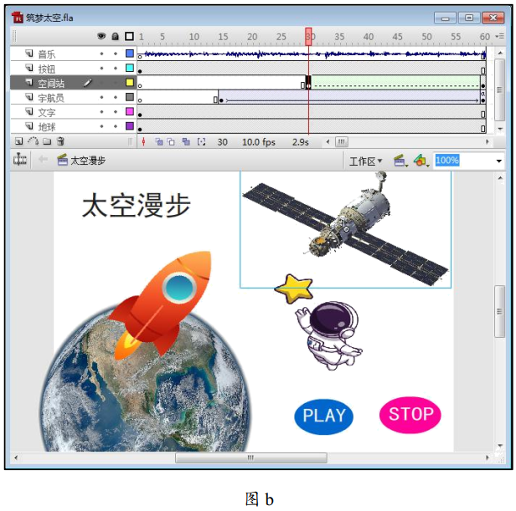

(2)制作动画作品的部分界面如图b所示。测试影片，单击“STOP”按钮，动画和声音同时停止播放，“音乐”图层中声音的同步属性为___________(单选，填字母：A.事件/B.数据流)。单击“PLAY”按钮继续播放动画，则该按钮上添加的动作脚本为on(release){_______}(单选，填字母：A.play；/B.play(30)；)。

(3)“空间站”图层第30帧与第60帧的对象是由库中同一个元件创建的实例，且两帧中均只有一个实例。为了实现空间站在自转的同时，自上往下移动，小明创建了补间动画，但是失败了。动画设置面板如图c所示。为正确创建补间动画，他可以做的操作是__________。

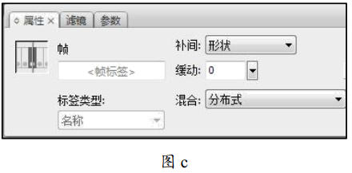

(4)为了使“文字”图层中文字“太空漫步”推迟1.5秒出现，其它动画效果保持不变，下列操作方法可行的是___________(多选，填字母)。

A.选中“文字”图层第1帧移动到第15帧

B.选中“文字”图层第15帧执行“清除帧”操作

C.选中“文字”图层第15帧执行“插入关键帧”操作，再选中该图层第1帧执行“删除帧”操作

D.选中“文字”图层第15帧执行“插入关键帧”操作，再删除该图层第1帧中的文字实例

E.选中“文字”图层第15帧执行“插入关键帧”操作，并将第1帧中文字实例的Alpha值设为0%

【答案】 ①. ABE ②. B ③. A ④. 将补间动画类型改为“动画补间” ⑤. ADE

15. 某景区渡口游客可乘船往返于河的两岸，有m个人自河东去河西，n个人自河西返回河东。现有一艘船，最大载重量为wt，最多可同时载两人，船自河东出发，最后返回河东。所有人的体重不会超过wt，求把所有人载过河所需最少往返次数。

编写一个VB程序，实现上述功能。程序运行时，在列表框List1中显示所有游客的体重和去向(W表示往西、E表示往东)，如“132E”表示体重为132往东。单击“统计”按钮Command1，在标签Label1中显示最少往返次数。程序运行界面如图所示。

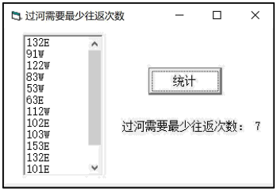

(1)VB语句"List1.AddItem"中AddItem是__________(单选，填字母：A.对象名/B.方法名/C.属性名)。

(2)实现上述功能的VB程序如下，请在划线处填入合适代码。

(3)程序加框处的代码有误，请改正。

Const m=6,n=8, wt = 200

Dim d(1 To m + n) As String, a(1 To m + n) As Integer

Private Sub Form_ Load()

'读取m+n个人的体重及去向数据存入d数组，代码略

End Sub

Private Sub Command1_Click()

Dim i As Integer, p As Integer, q As Integer, s As String

Dim num As Integer, numl As Integer, num2 As Integer

以下代码实现从d数组中提取每个人的体重数据，根据去向分段存入a数组

p= 1:q=_____

For i= 1 To m+ n

s = Mid(d(i), 1, Len(d(i))- 1)

If Mid(d(i)，____, 1)= "W" Then

a(p)=' Val(s):p=p+ 1

Else

a(q)= Val(s):q=q+ 1

End If

Next i

numl = GetNum(1, m)

num2 = GetNum(m+ 1, m + n)

If num1 > num2 Then

num = numl

Else

num = num2

Labell.Caption = "过河需要最少往返次数: " + Str(num)

End Sub

Function GetNum(head As Integer, tail As Integer) As Integer

Dim i As Integer, j As Integer, k As Integer, cnt As Integer, t As Integer

以下代码实现对数组a降序排序

i= head

Do While i< tail

k=i: i= tail

For j=学科网(www.zxxk.com)--教育资源门户，提供试卷、教案、课件、论文、素材以及各类教学资源下载，还有大量而丰富的教学相关资讯！______

If a(j- 1) < a(j) Then

t= a(j): a(j)=a(j- l):a(j- 1)= t

i=j

End If

Next j

Loop

cnt=0:i= head:j= tail

Do While i<= j

If _____

Then j=j-1

cnt= cnt+1:i=i+1

Loop

GetNum = cnt

End Function

【答案】 ①. B ②. m+ 1 ③. Len(d(i)) ④. a（i）+ a（j）<= wt或a（i）+ a（j）<= wt And i<>j ⑤. tail To k+1 Step-1或tail To head+1 Step-1

16. 灰度图像像素的灰度值为0～255的整数，为区分图像的前景与背景，寻找一个最佳灰度值T，使得前景、背景这两类像素之间的差异最大。

求T值的方法如下：取某个灰度值k，将图像所有N个像素分成两类，灰度值小于k的作为背景像素，灰度值大于等于k的作为前景像素，统计两类像素的个数分别为N1、N2，计算灰度值的均值分别为μ1、μ2，利用公式计算出两类像素的差异值。当该值最大时，k即为要找的最佳灰度值T。若某区间段内有连续多个T满足要求，则T取中间值。

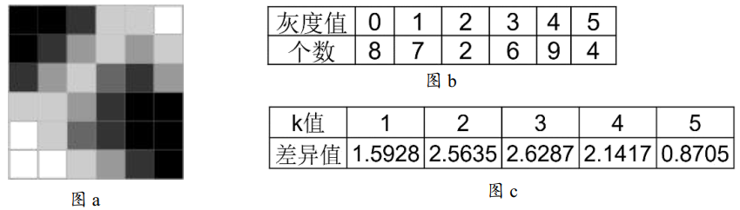

例如：图a所示图像像素的灰度值仅为0～5，统计0～5灰度值像素的个数依次为8、7、2、6、9、4，如图b所示。当k=2时，N1=15，N2=21，μ1=(0*8+1*7)/(8+7)，μ2=(2*2+3*6+4*9+5*4)/(2+6+9+4)，计算出差异值为2.5635。依此类推，计算差异值如图c所示。可知，当k=3时差异值最大，3是最佳灰度值T。

编写VB程序，实现如上功能。读取图像所有像素的灰度值后，单击按钮Command1，在标签Label1上显示T值。

(1)在上例中，取k=3，则背景像素的个数N1为___________。

(2)实现上述功能的VB程序如下，请在划线处填入合适的代码。

ConstN= 32 * 24

Dim a(1 To N) As Integer 'a数组存储图像所有像素的灰度值

Private Sub Form_ Load)

读取图像中的所有像素的灰度值存入a数组，代码略

End Sub

Private Sub Command1_Click()

Dim i As Integer j As Integer, k As Integer

Dim sum As Long, suml As Long, N1 As Long, N2 As Long

Dim μl As Double, μ2 As Double, diff As Double, max_var As Double

Dim tl As Integer t2 As Integer, T As Integer

Dim h(255)As Long

Dim c(255) As Long

max_ var=0:tl= 0:t2=0:N1 =0:N2= 0: sum= 0: suml = 0

For i=0 To 255

h(i)= 0:c(i)= 0

Next i

For i= 1 To N

h(a(i))= h(a(i))+ 1

Next i

c(0)= h(0)

For i= 1 To 255

_______ 统计灰度值小于等于i像素个数

sum = sum+ i* h(i)

Next i

For k= 1 To 255

N1=c(k-1)

N2=N-N1

If N1<>0 And N2<>0 Then

_____

μl=suml/NI.

μ2 = (sum- suml)/N2

dif=N1/N*N2/N*(μl-μ2)^2

diff = Round(diff, 4) 'Round函数的作用是对diff保留四位小数

If diff>= max_ var Then

tl =k

If diff> max_ var Then _________

max_ var= diff

End If

End If

Next k

T=(t1 + t2)\2

Labell .Caption = "将该图像分割为前景与背景两部分的最佳灰度值为: "& T

End Sub

【答案】 ①. 17 ②. c（i）=c（i-1）+ h（i） ③. suml = suml +（k- 1）* h（k- 1） ④. t2=k或t2=tl